12.16新龙中一班今日动态
一、来园情况
今天能准时入园的小朋友是：赵翊帆、陆钦瀚、韩凯风、罗恩哲、吕秦川、刘然诺、高翊桐、谢意增、周佳毅、吴 律、曹李安、王启轩、李依恬、许米诺、仇思诺、万佳妮、高依诺、赵诺一、杜妍汐、李雨佳、赵伊凡。经过提醒后，小朋友们都能签到，但是要根据图示哦。
二、区域活动
今天小朋友们都能进入相对应的区域开展游戏，知道围绕动物主题开展游戏。
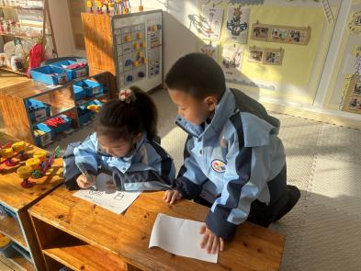  万佳妮和陆钦瀚在万能工匠画设计图，然后建构 | 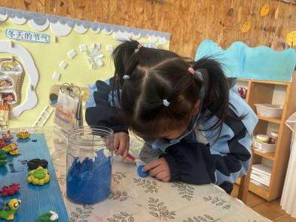  高依诺在美工区用超轻黏土做鳐鱼 | 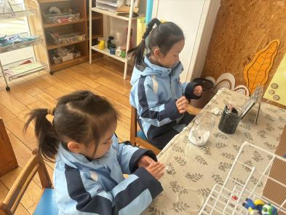  杜妍汐和赵诺一在美工区用超轻黏土做蝴蝶
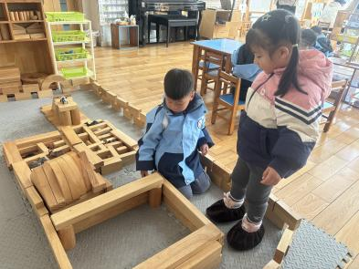  仇思诺和吴律在地面建构大象馆 | 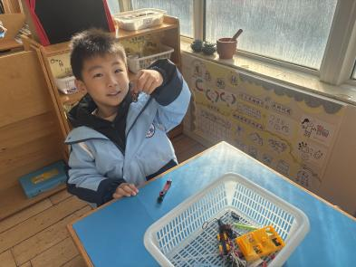  王启轩在科探区探索磁铁 | 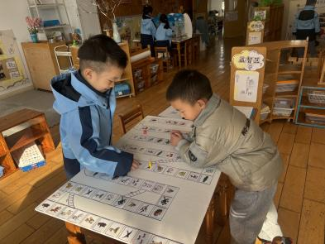  赵翊帆和曹李安在益智区玩动物过冬棋
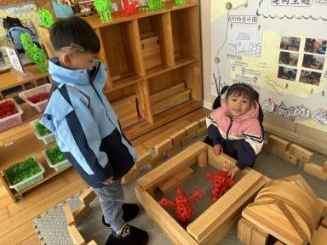  将罗恩哲拼好的大象放进来试一试 | 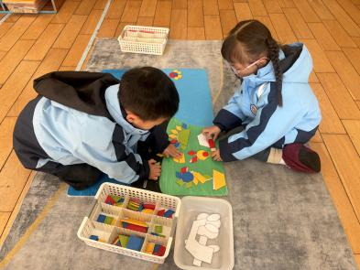  吕秦川和李依恬在益智区玩拼图游戏 | 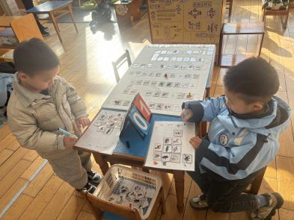  先到终点获胜，记录动物的个数

三、集体活动《社会：不要伤害小鸟》
这是一节环保教育类的社会活动，活动将通过多通道帮助幼儿了解鸟儿是人类的朋友，它们是树林卫士，是天生的捕虫高手、是农民的帮手，还可以为花木传播花粉和种子，为大地增添了生机与活力。活动旨在引导幼儿要爱护小鸟，并用实际行动来保护小鸟，不伤害小鸟，初步建立保护鸟类保护环境的意识。
孩子非常喜欢可爱的小鸟，多数孩子初步知道小鸟是我们的好朋友，但由于孩子天生好奇，看到笼子里的小鸟就喜欢逗它们玩儿，拿着小棒戳戳它，甚至把鸟儿抓出来摸它的羽毛、把食物塞给它吃；有些调皮的幼儿会拿棒、弹弓去打它们，或者让人爬上树去抓鸟蛋玩。他们没有意识到这是对鸟儿的伤害。
在活动中，刘然诺、高翊桐、谢意增、周佳毅、吴 律、曹李安、王启轩、李依恬、许米诺、仇思诺、万佳妮、高依诺能知道小鸟是我们的朋友，要爱护小鸟。
赵翊帆、陆钦瀚、韩凯风、罗恩哲、吕秦川、赵诺一、杜妍汐、李雨佳、赵伊凡懂得用实际行动来保护小鸟，初步建立保护环境的意识。

四、请你关注
1.接市污染防治办通知,自 12 月 15 日 17 时起，启动重污染天气黄色预警，执行Ⅲ级响应措施，因此今天停止幼儿户外活动，大家放学后尽量减少出门哦，出门佩戴好口罩。
2.近期连续发生两起家长和孩子在家“围炉煮茶”导致一氧化碳中毒事件，家长们在冬季使用各类取暖用具，注意安全，杜绝此类事件的发生。

